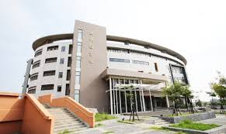

**資訊工程學系**

**申請人 ： 康皓雄**

**就讀學校 ： 桃園市立永豐高中**